YotaPhone 2 в белом цвете выйдет в конце марта

Сегодня - заключительный день проведения ежегодной
международной выставки MWC, которая проходит в Барселоне.
Несколько часов назад компания Yota Devices анонсировала
устройство YotaPhone 2 в новом обличье. По многочисленным
просьбам смартфон получил новый цвет - белый. Телефон выйдет с
установленной версией операционной системы Android 5.0 Lollipop, а
также получит дополнительные аксессуары. Первый этап продаж
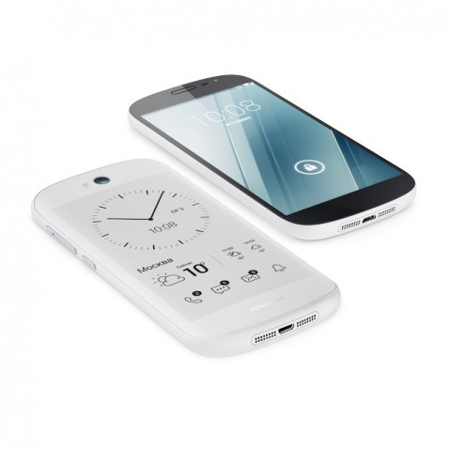начнётся в странах Европы и Ближнего Востока.

По словам Владислава Мартынова, генерального директора Yota
Devices, именно белый цвет стал самым желанным согласно опросам
пользователей по всему миру. Продажи белого YotaPhone 2 начнутся
уже в конце этого месяца.
Источник: 4pda.ru

